Приложение 3
Вариант 1
Фамилия________________________________________________
- Задача 1. Высота конуса равна 8, а диаметр основания – 30. Найдите образующую конуса.
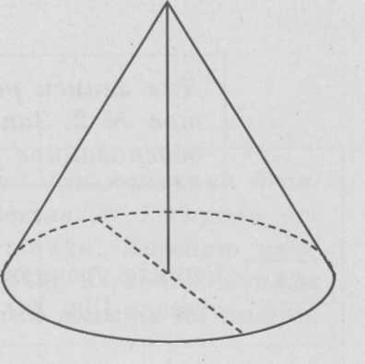
S Дано:_____________________________
_____________________________
Найти:____________________________
Решение
A
O C 1. R =____________________________________________________
B 2. ΔSOB - ______________________ или ΔSOC ________________
По теореме Пифагора_______________________________________
__________________________________________________________________
Ответ:
- Задача 2.Высота конуса равна 12, а диаметр основания – 10. Найдите образующую конуса.
Дано:_____________________________
_____________________________
Найти:____________________________
Решение
______________________________________________
_________________________________________________
__________________________________________________________
_____________________________________________________________________________

- Задача 3. Высота конуса равна 5, а диаметр основания – 24. Найдите образующую конуса.

- Задача 4.Образующая конуса равна 10, а диаметр основания – 12. Найдите высоту конуса.
S Дано:_______________________________
________________________________

Найти:______________________________
A Решение
O C r=________________________________________________
B Найдём h по теореме_____________из Δ ______________
__________________________________________________________________
__________________________________________________________________
Ответ:

- Задача 5.Образующая конуса равна 17, а диаметр основания – 16. Найдите высоту конуса.

Вариант 2
Фамилия________________________________________________
- Задача 1. Высота конуса равна 8, а диаметр основания – 30. Найдите образующую конуса.
S Дано:_____________________________
_____________________________
_____________________________
Найти:____________________________
A Решение
O C 1. R =___________________________________________________
B 2. ΔSOB - ______________________ или ΔSOC _______________
По теореме Пифагора________________________________________
____________________________________________________________________________
Ответ:
- Задача 2. Высота конуса равна 4, а диаметр основания – 6. Найдите образующую конуса.
Дано:_____________________________
_____________________________
Найти:____________________________
Решение
____________________________________________________
____________________________________________________
___________________________________________________________
_________________________________________________________________

- Задача 3.Высота конуса равна 15, а диаметр основания – 16. Найдите образующую конуса.

- Задача 4.Образующая конуса равна 10, а диаметр основания – 12. Найдите высоту конуса.
S Дано:_______________________________
________________________________
________________________________
Найти:______________________________
A Решение
O C r = ________________________________________________
B Найдём h по теореме_____________из Δ ______________
__________________________________________________________________
__________________________________________________________________
Ответ:

- Задача 5.Образующая конуса равна 13, а диаметр основания – 24. Найдите высоту конуса.

